PRESSEMITTEILUNG
Schwäbisch Hall, 30.08.2021

Technologien für die Antriebe der Zukunft
Die OPTIMA Unternehmensgruppe erweitert ihr
Portfolio um Produktionsanlagen für Brennstoffzellen

Brennstoffzellenfahrzeuge gelten als eine mögliche Lösung im Kampf gegen den Klimawandel. Um die Produktionskapazitäten von Brennstoffzellen zu erhöhen, hat die Optima Unternehmensgruppe nun entsprechende Maschinenlösungen entwickelt. Die in der Produktion notwendigen Prozessschritte – Beschichten, Schneiden, Zusammenfügen der einzelnen Lagen und Stapeln – werden dadurch automatisiert. Damit ist der Schwäbisch Haller Familienkonzern ein führender Anbieter von Komplettlösungen für die Brennstoffzellen-Fertigung. Diese sind ab sofort weltweit verfügbar. Informationen dazu erhalten Interessierte am 14. und 15. September 2021 auf der Messe f-cell im Haus der Wirtschaft in Stuttgart oder direkt bei Optima.
Weitere noch intensivere Bemühungen im Kampf gegen den Klimawandel sind Experten zufolge unabdingbar. Wasserstoff gerät als Antriebstechnologie zunehmend in den Blick. In Hybridbussen sind Brennstoffzellen zur Erzeugung des elektrischen Stroms bereits häufig an Bord. Sie vergrößern die Reichweite eines Fahrzeugs mit Elektroantrieb deutlich. Zudem läuft der Tankvorgang bedeutend schneller als das Laden einer Lithium-Ionen-Batterie ab. Diese Vorteile kommen insbesondere bei Fahrzeugen zum Tragen, die über längere Zeit mit wenig Pausen eingesetzt werden sollen, zum Beispiel bei LKW, autonomen Transportsystemen und Flurförderzeugen in großen Logistikzentren.

Bedarf nach Brennstoffzellen wächst

Mit der breiteren Anwendung wächst der Bedarf an zu produzierenden Brennstoffzellen und damit die Anforderung an die Produktionsgeschwindigkeit. Gleichzeitig ist eine umfassende Automatisierung des Herstellprozesses erforderlich, um die Produktionskosten zu senken. Das Herz der Brennstoffzelle ist die Membran-Elektroden-Anordnung, kurz MEA. Diese wird von Wasserstoff und Sauerstoff durchströmt, die in der MEA miteinander reagieren. So entsteht elektrochemisch der für den Antrieb nötige elektrische Strom. Eine MEA besteht im Wesentlichen aus einer ionenleitenden Elektrolytmembran mit jeweils einer Katalysatorschicht auf Anoden- und Kathodenseite (Catalyst Coated Membrane, CCM) sowie den Gasdiffusionslagen (Gas Diffusion Layers, GDLs). Diese Schichten werden als Rollenware beim Brennstoffzellen- bzw. MEA-Hersteller angeliefert oder selbst hergestellt. Dort müssen sie in der gewünschten Größe ausgeschnitten, zusammengefügt und fixiert werden.

Komplettlösungen für alle Herstellschritte

„Wir freuen uns, dass wir nach mehreren Jahren Entwicklungszeit trotz hoher Einstiegshürden passende Maschinenlösungen für alle bei der Herstellung von MEAs anfallenden Prozessschritte anbieten können“, sagt Jürgen Bareiß, Leiter des Geschäftsbereichs Optima Life Science, in dem die Fertigungstechnologien für Brennstoffzellen entwickelt wurden. In Zusammenarbeit mit der Coatema Coating Machinery GmbH sind Gesamtlösungen möglich, die das Abwickeln, Beschichten und Schneiden der GDLs sowie die Zusammenfügung von GDL und CCM zur fertigen MEA umfassen. Beim Stapeln der fertigen MEAs zum sogenannten Brennstoffzellen-Stack befinde man sich in den letzten Zügen der Entwicklung. Bis Ende des Jahres ist auch diese Maschinenlösung marktreif. „Dies war vor allem durch Synergieeffekte in der breit aufgestellten Optima Unternehmensgruppe, Mut zur Innovation und die bereits vorhandenen Technologien sowie das Know-how in der Bahnverarbeitung möglich“, erklärt Bareiß. Technologien, die bislang für Herstell- und Verpackungsprozesse in der Medizintechnik-, Konsumgüter- oder Papierhygiene-Industrie genutzt wurden, erwiesen sich als äußerst wertvoll. Damit ist Optima ein führender Anbieter von Komplettlösungen für die Produktion von Brennstoffzellen. „Mit unseren Lösungen wollen wir Marktführer im Bereich Komplettlösungen für die Brennstoffzellen-Produktion werden und unseren Beitrag zu einer umweltfreundlicheren Mobilität leisten“, sagt Bareiß. „Im Rahmen unserer Nachhaltigkeitsstrategie ist uns neben den Themen nachhaltiges Unternehmen und Maschinen auch die Entwicklung umweltfreundlicher und damit zukunftssicherer Lösungen für unsere Zielmärkte wichtig“, ergänzt Dominik Bröllochs, Group Sustainability Manager der Optima Unternehmensgruppe. Die Brennstoffzelle sei eine solche Lösung, um eine nachhaltige Mobilität zu ermöglichen.

Markt mit großem Wachstumspotenzial

„Anders als bei Lithium-Ionen-Batterien könnten deutsche Unternehmen durchaus technologisch führend bei der Brennstoffzellenentwicklung und -herstellung werden“, sagt Werner Volk, Leiter neue Anwendungen/Konzepte bei Optima Life Science, der die Entwicklungen federführend vorangetrieben hat. Auch international könne das global tätige Unternehmen Optima den Produzenten, die an einer Kapazitätssteigerung interessiert sind, Maschinenlösungen sowie den nötigen Support anbieten. Wer von der getakteten, stückbasierten Fertigung auf kontinuierliche Prozesse mit höheren Leistungen umsteigen will, findet in Optima den richtigen Partner, so Volk. Er steht am 14. und 15. September 2021 im Haus der Wirtschaft in Stuttgart bei der f-cell-Messe Rede und Antwort zum Thema (List-Saal, Stand-Nr.: 46).

Mehr zum Thema unter: www.optima-packaging.com/
brennstoffzelle

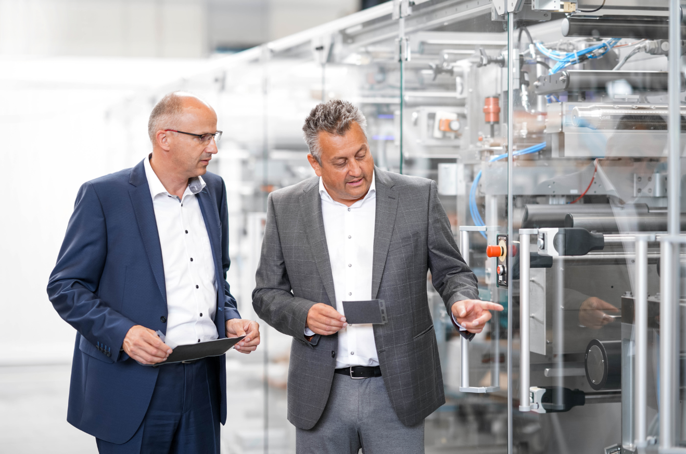
Werner Volk, Leiter neue Anwendungen/Konzepte bei Optima Life Science (links) und Jürgen Bareiß, Leiter des Geschäftsbereichs Optima Life Science, vor einer im Bau befindlichen Produktionsanlage für Membran-Elektroden-Anordnungen (MEAs). (Quelle: Optima)

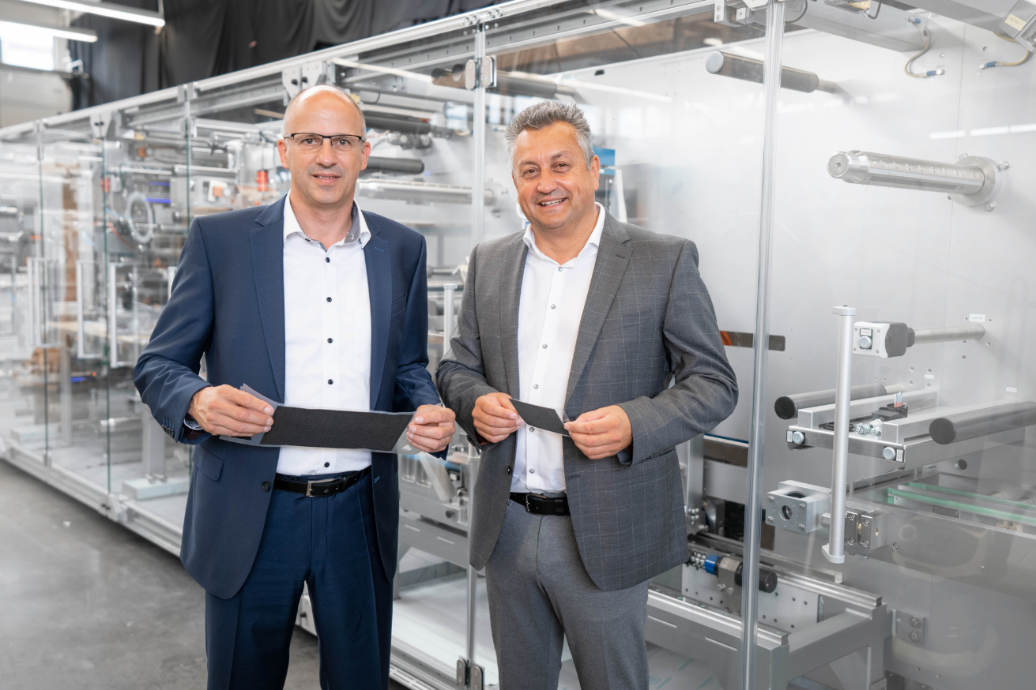
Werner Volk, Leiter neue Anwendungen/Konzepte bei Optima Life Science (links) und Jürgen Bareiß, Leiter des Geschäftsbereichs Optima Life Science, mit Membran-Elektroden-Anordnungen (MEAs). (Quelle: Optima)

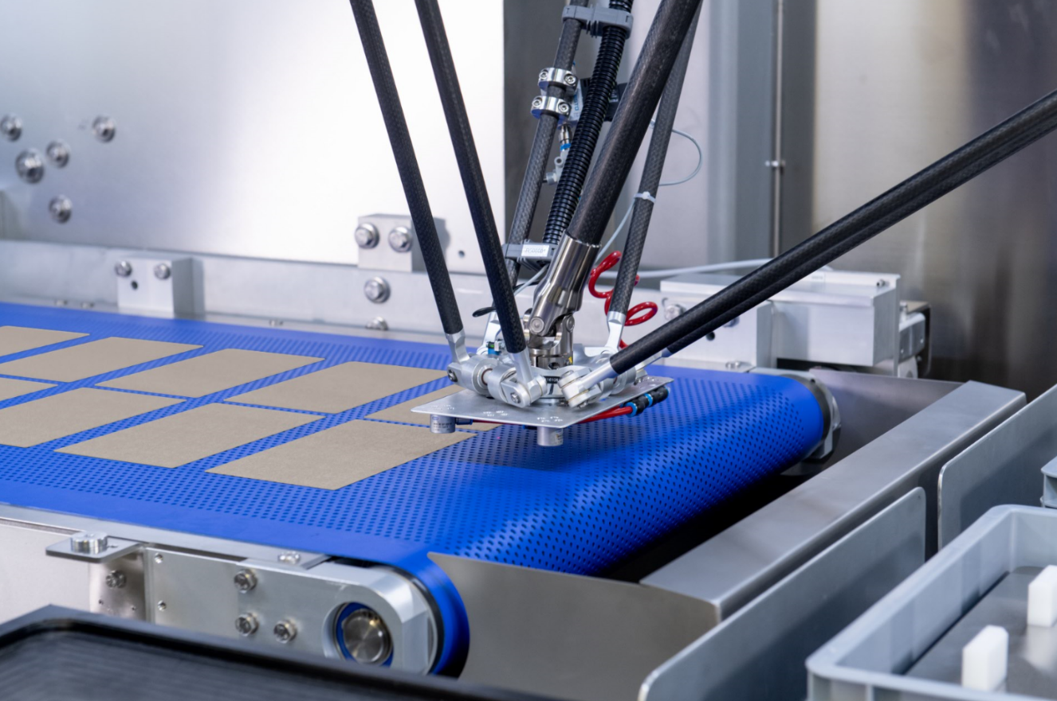
Ein Bestandteil der Membran-Elektroden-Anordnung (MEA) sind die extrem empfindlichen Gasdiffusionslagen (Gas Diffusion Layers, GDLs). Sie werden geschnitten und mithilfe eines Roboter-Greifarms dem nächsten Prozessschritt zugeführt. (Quelle: Optima)

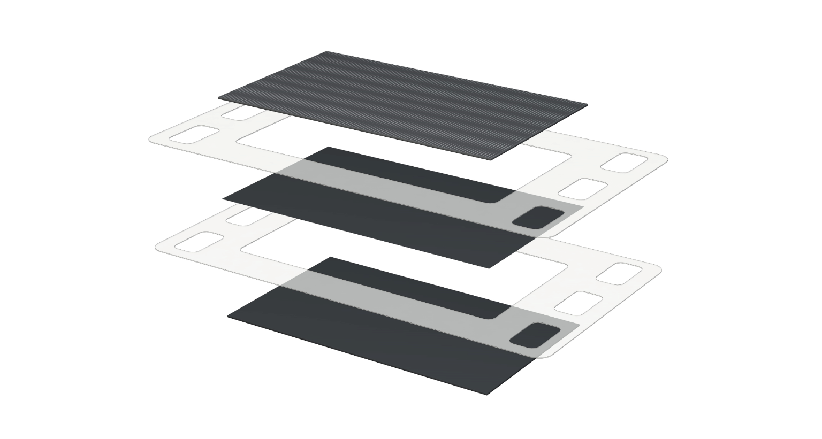 Aufbau einer Membran-Elektroden-Anordnung (MEA). Außen liegen die Gasdiffusionslagen (Gas Diffusion Layers, GDLs), innen befindet sich die Elektrolytmembran (Catalyst Coated Membrane, CCM). Diese Schichten werden von Optima miteinander kombiniert. (Quelle: Optima)

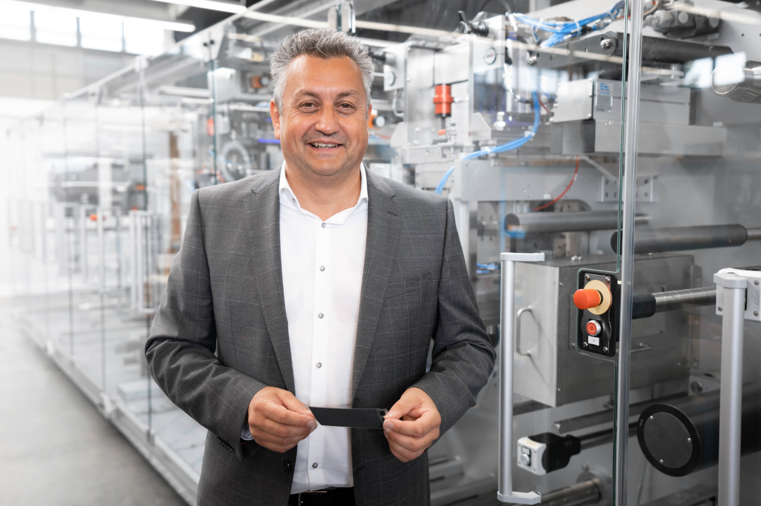
„Wir freuen uns, dass wir nach mehreren Jahren Entwicklungszeit trotz hoher Einstiegshürden passende Maschinenlösungen für alle bei der Herstellung von MEAs anfallenden Prozessschritte anbieten können“, sagt Jürgen Bareiß, Leiter des Geschäftsbereichs Optima Life Science. (Quelle: Optima)

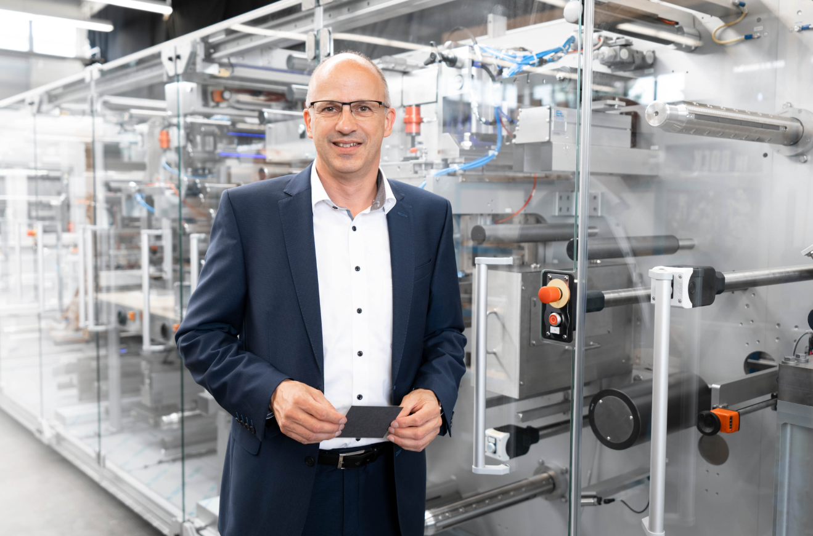
„Anders als bei Lithium-Ionen-Batterien könnten deutsche Unternehmen durchaus technologisch führend bei der Brennstoffzellenentwicklung und -herstellung werden“, sagt Werner Volk, Leiter neue Anwendungen/Konzepte bei Optima Life Science. (Quelle: Optima)

Zeichen (inkl. Leerzeichen): 5.036

Pressekontakt:
OPTIMA packaging group GmbH
Jan Deininger
Group Communications Manager
+49 (0)791 / 506-1472
jan.deininger@optima-packaging.com
www.optima-packaging.com

Über OPTIMA
Mit flexiblen und kundenspezifischen Abfüll- und Verpackungsmaschinen für die Marktsegmente Pharmazeutika, Konsumgüter, Papierhygiene und Medizinprodukte unterstützt Optima Unternehmen weltweit. Als Lösungs- und Systemanbieter begleitet Optima diese von der Produktidee bis zur erfolgreichen Produktion und während des gesamten Maschinenlebenszyklus. Über 2.650 Experten rund um den Globus tragen zum Erfolg von Optima bei. 19 Standorte im In- und Ausland sichern die weltweite Verfügbarkeit von Serviceleistungen.
Besten Dank für Ihre Veröffentlichung. Über die Zusendung eines Belegexemplars freuen wir uns.

